**IJs**

Is bevroren water. ’s Winters kun je op ijs schaatsen. Blokjes ijs kun je in je drinken doen.

**Vriezen**

Als het vriest is het zo koud dat water in ijs verandert. Dan is het onder nul op de thermometer.

**Dooien**

Als het dooit smelt ijs en sneeuw. Het vriest dan niet meer.

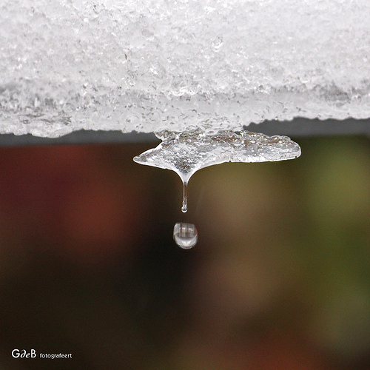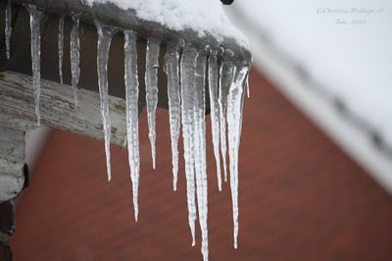





**het ijs**

**vriezen**

**dooien**